Министерство образования Республики Беларусь

Учреждение образования
«Гомельский государственный университет
имени Франциска Скорины»

Н.Г. Галиновский, Т.В. Азявчикова

ЗООЛОГИЯ

Практическое руководство по темам УСР
для студентов специальности 1–31 01 01-02
«Биология (научно-педагогическая) деятельность»

Гомель
ГГУ им. Ф. Скорины
2016
УДК 59(076)
ББК 28.6я73
Г 157

Рецензенты:
кандидат биологических наук, доцент А.Е. Падутов
кандидат биологических наук М.Я. Острикова

Рекомендовано к изданию научно-методическим советом
учреждения образования «Гомельский государственный университет имени Франциска Скорины»

Галиновский, Н.Г.
Г 157 Зоология: практическое руководство по темам УСР / Н.Г. Галиновский, Т.В. Азявчикова; М-во образования РБ, Гомельский гос. ун-т им. Ф. Скорины. – Гомель: ГГУ им. Ф. Скорины, 2016. – 33 с.
ISBN

Практическое руководство по темам управляемой работы студентов ставит своей целью оптимизировать учебно-познавательную деятельность студентов по усвоению материала курса «Зоология». Может быть использовано как для самостоятельной подготовки, так и при проведении лабораторных занятий.
Адресовано студентам биологического факультета.

УДК 59(076)
ББК 28.6я73

ISBN © Галиновский Н.Г., Азявчикова Т.В., 2016
© УО «Гомельский государственный
университет им. Ф. Скорины», 2016
Содержание

Введение………................................................................................. | .........4
1 Класс Кубомедузы (Cubozoa)........................................................ | .........5
2 Тип Брюхоресничные черви (Gastrotricha).................................. | .......12
3 Тип Онихофоры (Onychophora)..................................................... | .......21
4 Тип Щетинкочелюстные, или Морские стрелки (Сhaetognatha) | .......25
Литература......................................................................................... | .......32
ВВЕДЕНИЕ

Курс зоологии является одним из фундаментальных курсов системы биологического образования. Он призван ознакомить студентов с многообразием беспозвоночных животных, особенностями их организации и функционирования, биологией и основными направлениями эволюционного развития.
Изучение многообразия животного мира как функциональной целостности обеспечивает зоологии центральное положение в обсуждении важнейших биологических проблем, касающихся организации жизни в масштабах планеты, и познании сущности жизни.
Знания по организации, развитию, распространению и экологии животных необходимы для эффективной организации системы охраны полезных и редких видов, ограничения негативных последствий массового размножения вредителей растений и паразитов человека и животных, рационального использования природных ресурсов животного мира.
Управляемая самостоятельная работа студентов (УРС), представляет одну из форм учебного процесса и является существенной его частью. Этот вид деятельности студентов призван дополнить и углубить теоретические знания студентов по дисциплине. Преподавание зоологии на 1 курсе биологического факультета предусматривает проведение управляемой работы студентов в рамках 4 тем курса: Класс Кубомедузы (Cubozoa), Тип Брюхоресничные черви (Gastrotricha), Тип Онихофоры (Onychophora) и Тип Щетинкочелюстные, или Морские стрелки (Сhaetognatha).

Тема 1 КЛАСС КУБОМЕДУЗЫ (CUBOZOA)

1 Общий план строения кубомедуз
2 Цикл развития кубомедуз
3 Краткий систематический обзор кубомедуз

1 Общий план строения кубомедуз
Cubozoa с их 20 видами – маленький таксон, который раньше относили к Scyphozoa. Долгое время их полип и жизненный цикл оставались неизвестными; лишь недавно удалось получить кубополипов из планул живородящей медузы Tripedalia. Как оказалось, полипы и медузы Cubozoa существенно отличаются от Scyphozoa. Кубомедузы обитают в тропических морях с многочисленными островами и протяжённой областью шельфа, например у восточного побережья Австралии или в Карибском море.
Особенно обычны эти опасные (часто смертельно обжигающие) медузы в портах, устьях рек или между мангровыми островами на мелководьях, богатых питательными веществами.
Полип Tripedalia живёт одиночно, его проксимальный отдел находится в перидермальной чаше, выделяемой клетками эпидермиса. Дистальнее венчика щупалец возвышается немышечный ротовой конус, в основании которого проходит одно эктодермальное и одно энтодермальное нервное кольцо. Ротовой конус окружён щупальцами, несущими в своих концевых утолщениях стрекательные капсулы, многочисленные (Tripedalia) или только одну крупную (Chironex, Charybdea). У тупоконического или бутылковидного кубополипа, в отличие от сцифополипа, нет радиально-симметричных тетрамерных структур; гастральные септы и карманы у него отсутствуют, гастродермис собран лишь в нерегулярные продольные складки. Зонтик у взрослых кубомедуз более или менее четырёхгранный (рисунок 1), дистально на каждом из четырёх углов находится либо одно щупальце, либо пучок щупалец. Основания щупалец несут утолщения – педалии. Субумбреллярное пространство представляет собой глубокое полое впячивание, его открытая часть, подобно диафрагме, стянута по краю велариумом. В эпидермисе субумбреллы между велариумом и краем зонтика проходит нервное кольцо. В непосредственной близости от него имеется широкий кольцевой мускул, частично погружённый в мезоглею. Многие кубомедузы – исключительно быст-
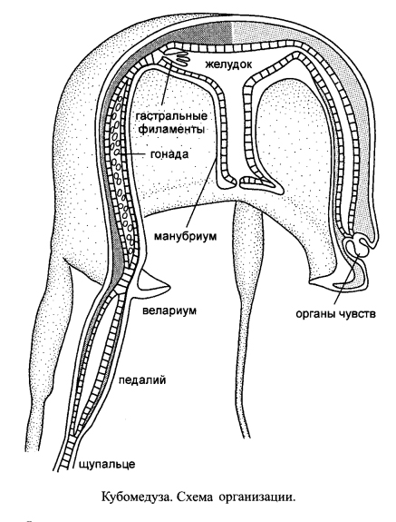
Рисунок 1 – Кубомедуза.
Схема организации
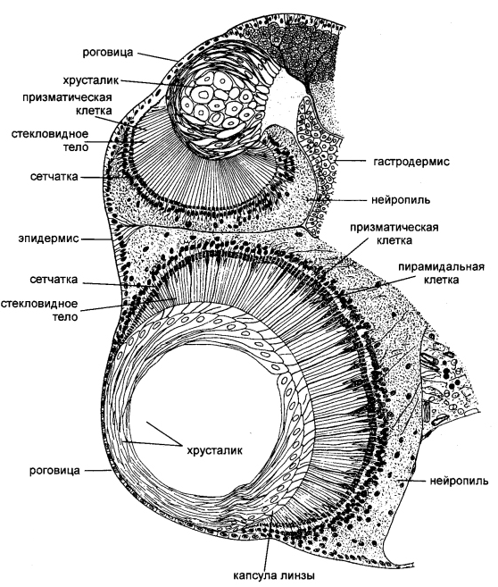
Рисунок 2 – Глаза с сенсорном тельце
Charybdea marsupialis (Cubozoa)
рые и ловкие пловцы.
Водная струя, выталкиваемая из субумбреллярного пространства при сокращении кольцевого мускула, может отклоняться из-за асимметричного сокращения велариума, что приводит к мгновенному изменению направления плавания. Педалии, которые сгибаются при плавании, действуют как дополнительные рули. Некоторые виды могут производить до 150 сокращений в минуту и преодолевать за это время более 5 метров.
Четыре краевых органа чувств расположены в углублениях эксумбреллы (сенсорных ямках), прикрытых складками, похожими на глазные веки. Краевой сенсорный орган в дистальной части содержит плотную конкрецию, а также бокаловидные или очень сложные глаза с линзами (рисунок 2), обращенные к субумбреллярной полости.
Многие кубомедузы демонстрируют положительный фототаксис. На расстоянии 1,5 м они видят зажжённую спичку и плывут на неё. Возможно, по ночам они охотятся на животных, которые светятся или отражают лунный свет.
Кубомедузы питаются, главным образом, рачками, рыбами и полихетами, которых ловят щупальцами. При попадании в них добычи педалии сдвигаются, образуя свод, жертву схватывает короткий манубриум и отправляет в гастроваскулярную систему.
Четыре септы разделяют гастральную полость на четыре гастральных кармана. Каждый гастральный карман связан отверстием с центральным желудком и разделён на внутренний и наружный отсеки особой стенкой (одной из многочисленных опорных структур кубомедуз), проходящей параллельно стенке тела. У основания эпидермального слоя в наружных отсеках находятся половые продукты.

2 Цикл развития кубомедуз
Все Cubozoa раздельнополые. Оплодотворение у Chironex и Chiropsalmus наружное, а у Tripedalia и Charybdea, напротив, происходит в гастроваскулярной системе. Взрослые кубополипы размножаются бесполым путём (почкованием).
Почка отшнуровывается, некоторое время ползает, затем оседает. Эмбриональное развитие Cubozoa известно лишь частично. У зигот Charybdea происходит полное и равное дробление, закладка энтодермы идёт путём мультиполярной иммиграции. Грушевидные планулы, густо покрытые ресничками, через несколько дней преобразуются в полипов.
Взрослые кубополипы полностью превращаются в медуз (появление медуз не сопряжено с бесполым размножением (рисунок 3)).
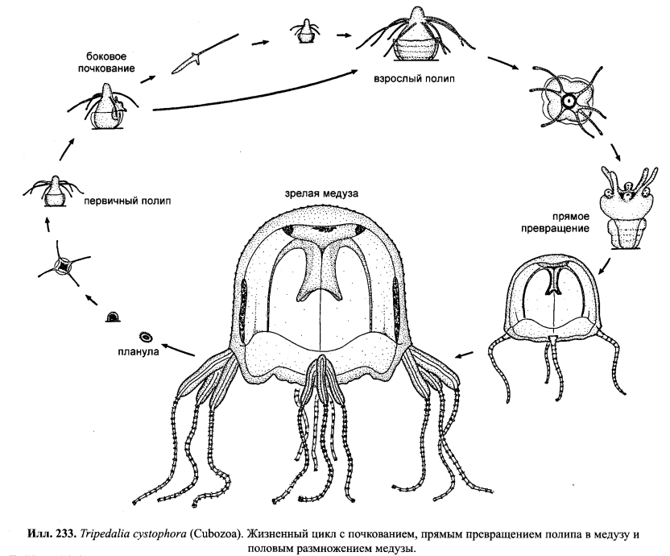
Рисунок 3 – Tripedalia cystophora (Cubozoa).
Жизненный цикл с почкованием, прямым превращением полипа в медузу и половым размножением медузы

Изначально простое тело полипа к началу метаморфоза становится тетрамерным в результате образования четырёх продольных складок. Щупальца собираются в четыре группы, а затем редуцируются; от них остаются только базальные части, которые превращаются в краевые тельца (органы чувств). Между органами чувств появляются щупальца медузы. В области ротового конуса эпидермис впячивается, что приводит к образованию субумбреллярного пространства. После метаморфоза молодая медуза выходит из перидермальной чаши и уплывает.

3 Краткий систематический обзор кубомедуз
Пока не был выяснен цикл развития Cubozoa, они помещались в Scyphozoa как «Cubomedusae». В настоящей сводке они ставятся в основание всех метагенетических Cnidaria, поскольку образование медузы в результате прямого метаморфоза из единственного полипа представляется эволюционно исходным признаком.
По строению кишечной полости, органов чувств (в особенности, глаз), и по книдому их можно отграничить от Scyphozoa. Поскольку велариум Cubozoa и парус Hydrozoa явно конвергентные образования, а внутреннее строение медуз сильно различается в обоих таксонах, близкое родство между этими группами не представляется вероятным.

Classis Cubozoa – Класс Кубомедузы
Ordo Chirodropida – Отряд Хидропориды
Species Chironex fleckeri – Морская оса
Species Chiropsalmus quadrumanus
Медузы с четырьмя педалиями, напоминающими кисти рук, каждый из пальцевидных отростков которой несет по одному щупальцу (рисунок 4). Каждый гастральный карман с двумя слепыми мешками, которые подвешены в субумбреллярной полости. Книдом из гаплонем, рабдоидов, эврител и стенотел.
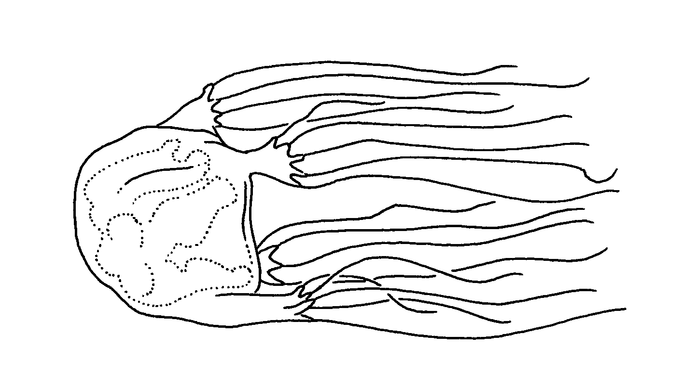
Рисунок 4 – Chironex fleckeri

Chironex fleckeri и Chropsalmus quadrigatus, 10 см высотой, принадлежат к опаснейшим морским животным, массовое появление которых приводит к закрытию обширных пляжей. Стрекательный яд – кардиотоксин (белок с молекулярной массой около 150000) – вызывает болезненные реакции на коже, судороги, лихорадку, в тяжёлых случаях – паралич дыхательного центра и смерть из-за остановки сердца и кровообращения. При растирании кожи алкоголем (ни в коем случае не парфюмерией, жидкостями для бритья и т.д.) часть стрекательного яда денатурирует и обезвреживается. На некоторых пляжах Индо-Пацифики наготове стоят сосуды с метиловым спиртом, который, будучи средством неотложной помощи при несчастных случаях во время купания, иногда предотвращает самые тяжёлые последствия.

Ordo Carybdeida (= Charybdeida) – Отряд Карибдеиды
Species Carybdea alata
Species Carukia barnesi – Медуза ируканджи
Четыре педалии с одним или тремя щупальцами на каждой, гастроваскулярная система без слепых мешков; книдом из гаплонем, эврител и стенотел (рисунок 5).

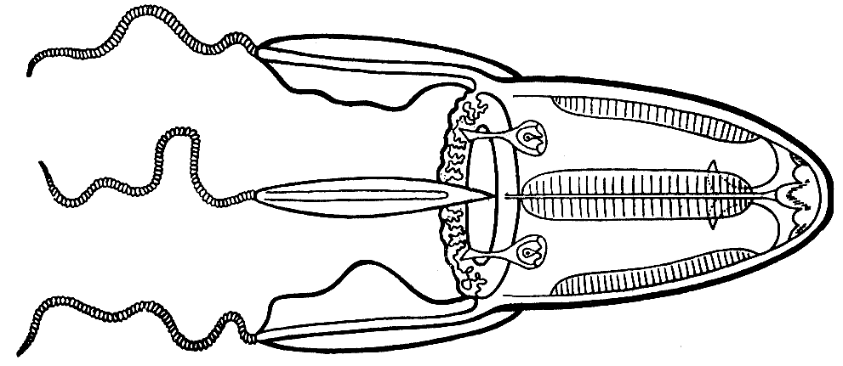
Рисунок 5 – Carybdea alata

Charybdea marsupialis, высота зонтика 8 см, оставляет сильные ожоги, в Средиземном море. Tripedalia cystophora, 1 см в высоту (рис. 3), ожоги слабые, Вест-Индия. После крайне необычной для медуз брачной игры самец харибды переносит на самку шаровидный пакет со сперматозоидами; оплодотворённые ими яйца развиваются в гастральной полости до стадии планулы.
Вопросы для самоконтроля:

1 Опишите характерные черты организации полипа и медузы Cubozoa.
2 Расскажите цикл развития кубомедуз.
3 Назовите особенности строения и биологии представителей отряда Хидропориды. Назовите примеры опасных для человека видов.
4 Назовите особенности строения и биологии представителей отряда Карибдеиды.

Тема 2 ТИП БРЮХОРЕСНИЧНЫЕ ЧЕРВИ (GASTROTRICHA)

1 Общая характеристика и морфология брюхоресничных
2 Внутреннее строение гастротрих
3 Размножение и развимтие гастротрих
4 Представители брюхоресничных червей

1 Общая характеристика и морфология брюхоресничных
Брюхоресничные, или гастротрихи (от греч. gaster – желудок; thrix – волос) – это микроскопические черви с ресничным эпителием на брюшной стороне тела, обитающие в морях и пресных водах. Это наиболее примитивная группа круглых червей.
Долгое время среди них были известны только пресноводные виды, достаточно однообразные в морфологическом отношении. Предполагали, что размножаются исключительно партеногенетически. Только в 20-е годы ХХ века немецкий зоолог А. Ремане обнаружил в морской интерстициали богатую фауну гастротрих, отличающуюся большим разнообразием вариантов строения. Выяснили, что морские виды – гермафродиты и размножаются половым путём. Сейчас известно примерно 430 видов брюхоресничных червей, большинство из которых принадлежат к отряду Macrodasyida, остальные – к отряду Chaetonotida.
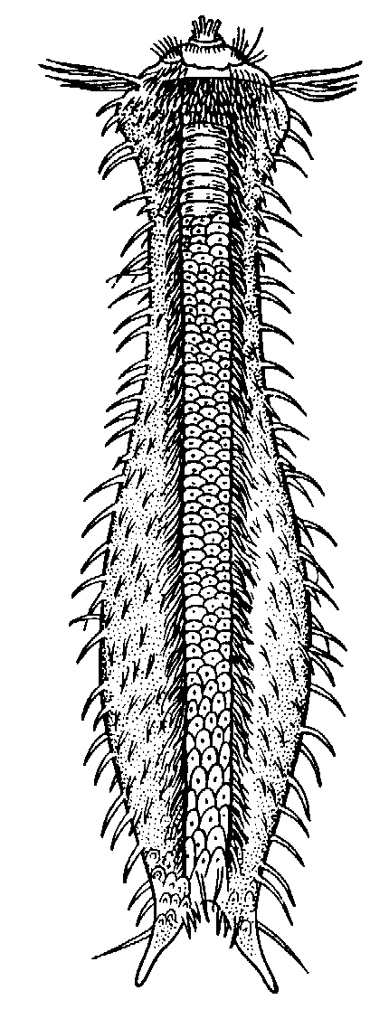
Рисунок 6 –
Chaetonotus maximus
Личиночные стадии у гастротрих отсутствуют. Питаются они в основном бактериями и другими мелкими организмами, однако морские виды могут заглатывать диатомовые водоросли и другие пищевые частицы.
При длине тела 0,1-1 мм гастротрихи относятся к самым мелким представителям Metazoa (рисунок 6). Тело уплощено в дорсовентральном направлении и несёт реснички на брюшной поверхности, с помощью которых животные скользят по субстрату (рисунок 7). Частично локомоция осуществляется при помощи мускулатуры.
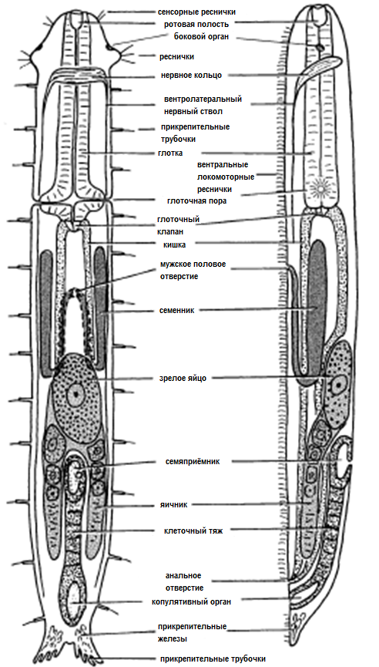
Рисунок 7 – Схема строения брюхоресничных
Гастротрихи способны очень быстро прикрепляться к субстрату с помощью особых железистых трубочек.
На переднем конце тела есть дополнительные удлинённые латеральные щетинки. Гастротрихи могут плавать при биении ресничек подошвы и боковым ресничкам. Ресничный аппарат (Chaetonotida) может использоваться и для улавливания и сбора пищевых частиц.
Клетки эпидермиса могут быть одно- или многоресничными. У некоторых видов реснички в головной области объединяются в мембранеллы (например, Хеnоtrichula, Pleurodasys), а на брюшной поверхности – в цирры (например, Xenotrichula). Цирры работают так же, как у инфузорий – обеспечивают очень быстрое передвижение по субстрату.
Кутикула в большинстве случаев довольно сильно развита и покрывает все тело, включая локомоторные и сенсорные реснички (встречается только у брюхоресничных). Кутикула гастротрих не содержит хитина и способна растягиваться, не препятствуя изменению формы тела, а также росту.
Несмотря на большое внешнее морфологическое разнообразие, в ультраструктурном отношении кутикула гастротрих достаточно однообразна и подразделяется на:
1) экзокутикулу (очень тонкая, состоит из 1-25 пластинчатых слоев толщиной 7-12 нм, которые очень похожи по строению на клеточную мембрану; она покрывает реснички и эндокутикулу).
2) эндокутикулу (толщина – 0,1-4 мкм, состоит из нескольких слоев, которые могут включать в себя многочисленные волокна).
Тело многих морских и всех пресноводных видов покрыто кутикулярными чешуями – производные эндокутикулы и могут принимать самые причудливые формы (утолщения, пластины, шипы). Эти образования чаще всего неподвижны, но у некоторых планктонных форм длинные шипы снабжены собственными мышцами и могут двигаться. Чем толще кутикула и сильнее развиты её скульптурные элементы, тем меньше способны соответствующие виды к сокращениям тела. Многие интерстициальные формы имеют относительно тонкую и гибкую кутикулу и способны очень сильно вытягиваться и сокращаться.
Эпидермис гастротрих однослойный и может быть клеточным (Macrodasyida) или синцитиальным (за исключением ресничных клеток) – у большинства Chaetonotida. Базальная пластинка развита очень слабо или отсутствует. У некоторых интерстициальных видов в нересничных клетках эпидермиса развиваются крупные вакуоли, придающие покровам упругость.
В состав эпидермиса входят специализированные слизистые и прикрепительные железы. Одноклеточные слизевые железы есть только у представителей отряда Macrodasyida и располагаются дорсально и латерально. Прикрепительные железы в большинстве случаев состоят из двух клеток. У Chaetonotida они развиты только в хвостовых «ножках», а у Macrodasyida всегда присутствуют по бокам и на заднем конце тела и часто также на переднем конце. Железы построены и функционируют по двухкомпонентной схеме: одна из клеток производит клейкий секрет (прикрепление к субстрату), а другая клетка выделяет секрет, разрушающий клеевое соединение. Выводные протоки обеих желёз открываются на вершине общей кутикулярной трубочки, которая может быть связана с одноресничной сенсорной клеткой.

2 Внутреннее строение гастротрих
На поперечном срезе тело гастротрих разделено на три части, или «камеры» (рисунок 8): срединную, в которой лежит кишка, и две боковые, заключающие в себе гонады. Кольцевые мышцы стенки тела лежат снаружи, а продольные внутри, но в области глотки мышцы имеют обратное расположение. Мышцы расположены отдельными пучками. Среди них наиболее мощными являются два вентролатеральных продольных тяжа. Из кольцевых мышечных пучков дополнительно развиваются тонкие дорсовентральные мышцы, тесно прилегающие к кишке по бокам.
Мышцы в большинстве случаев косоисчерченные, реже (Dactylopodola, Xenodasys) – поперечнополосатые. Промежуточные филаменты в эпидермальных клетках передают усилие мышц на кутикулу. У видов, имеющих гибкую кутикулу и лишенных каких-либо других опорных структур, тело укорачивается при сокращении продольных мышц и удлиняется при сокращении кольцевых мышц.
Однако при наличии упругих продольных структур (например, у Turbanella это два продольных тяжа клеток, лежащих по бокам кишки и имеющих на поперечном срезе приблизительно треугольную форму – так называемый Y-орган) сокращение продольных мышц вызывает резкое изгибание тела. Тело изгибается, преимущественно, в дорсовентральной плоскости, и таким образом вентральные и дорсальные продольные мышцы могут работать как антагонисты. Поскольку кольцевые мышцы в этом случае теряют свое значение как антагонисты продольной мускулатуры, они довольно слабо развиты у многих гастротрих, а у представителей Chaetonotida с особенно толстой кутикулой полностью отсутствуют. У Xenodasys осевой опорный тяж из специализированных мышечных клеток располагается на заднем конце тела.

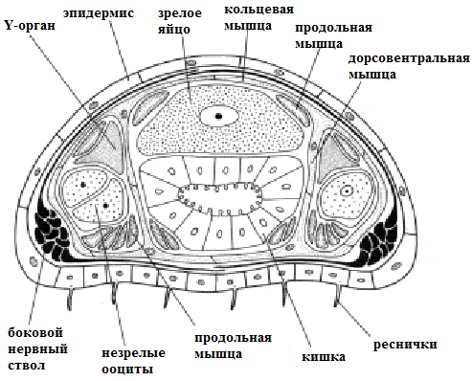
Рисунок 8 – Gastratricha, Macrodasyida.
Схематический поперечный срез

Пищеварительный тракт начинается ртом на переднем конце тела или несколько смещённым вентрально. Через ротовую полость и мускульную глотку пища попадает в кишку, которая открывается анальным отверстием. Ротовая полость в большинстве случаев может расширяться благодаря продольным складкам. Вершины складок у многих видов продолжаются в виде тонких шипиков. При питании складки ротовой полости распрямляются, а шипики прижимаются к её стенкам, пропуская пищевые частицы внутрь глотки. У некоторых видов на дне ротовой полости развиваются кутикулярные «зубы».
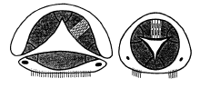
Рисунок 9 – Просвет глотки

Просвет глотки на поперечном срезе имеет треугольную форму (рисунок 9), причём у Macrodasyida одна из вершин треугольника расположена дорсально и две – вентролатерально, а у Chaetonotida одна вершина лежит вентрально и две – дорсолатерально. Сходное строение глотки имеют нематоды, лорициферы, тихоходки и мшанки.
Трёхлучевое строение глотки позволяет её просвету расширяться при заглатывании пищи. Глотка образована эпителиально-мускульными клетками, которые отделяются от полости тела базальной мембраной, а от просвета глотки – кутикулой. Миофиламенты расположены радиально и у более крупных видов состоят из 2-12 саркомеров, а у мелких форм всего из одного саркомера. Одноклеточные сенсиллы и нервные отростки располагаются между миоэпителиальными клетками. Результаты электронно-микроскопических исследований показывают, что глотка не только доставляет пищу в кишку, но и участвует в её переваривании путём эндоцитоза.
Характерной особенностью гастротрих из отряда Macrodasyida является наличие одной пары боковых глоточных пор, через которые просвет глотки сообщается с окружающей средой. Среди других групп животных нечто подобное имеется только у полухордовых и хордовых (жаберные щели). Поры служат для удаления лишней воды, попадающей в глотку вместе с пищевыми частицами.
Трубчатая средняя кишка образована однослойным эпителием, который включает в себя также и железистые клетки. Кишка лишена каких-либо придатков. Пищеварение проходит как вне-, так и внутриклеточно. Выстланная кутикулой задняя кишка очень коротка (Chaetonotida) либо отсутствует совсем (Macrodasyida).
За исключением межклеточных пространств, гастротрихи не имеют какой-либо заполненной жидкостью полости тела. Кровеносная система также отсутствует.
Вся центральная нервная система располагается под эпителием и состоит из церебрального ганглия с окологлоточным нервным кольцом и одной пары вентролатеральных стволов. Клетки продольной мускулатуры посылают иннервационные отростки к нервным стволам.
Все органы чувств гастротрих представляют собой сенсиллы (одна или несколько одноресничных первично-чувствующих клеток), воспринимающие механические, химические или световые раздражители. Они наиболее многочисленны на переднем конце тела. Механорецепторы, в частности сенсорные волоски, состоят всего из одной клетки; парные глазки, которые есть только у немногих видов, состоят из 1-2 клеток. Несколько сенсорных клеток (до 20) могут располагаться в парных органах чувств, расположенных по бокам на переднем конце тела. Эти органы крайне разнообразны по строению, а у некоторых видов очень похожи на боковые органы нематод (амфиды).
Органы выделения представлены протонефридиями. У Macrodasyida имеется от 1 до 6 пар, а у Chaetonotida чаще всего только 1 пара нефридиев. Каждый нефридий отдельно открывается во внешнюю среду и состоит из одной или нескольких одножгутиковых терминальных клеток (циртоцитов) и общей канальцевой клетки, которая выполняет также функцию обратного всасывания.
Большинство гастротрих – гермафродиты, а продвинутые формы (многие Chaetonotida) представлены только самками. Гонады в большинстве случаев парные. Семенники расположены впереди, причём зародышевые клетки лежат спереди от зрелых сперматозоидов, а яичники – в задней части тела. У пресноводных форм (Chaetonotida) семенники очень мелкие, если вообще присутствуют. У Macrodasyida могут присутствовать семяприёмник и копулятивный орган.
Созревающие и зрелые ооциты всегда располагаются в средней части тела, тесно прилегая к кишечному эпителию, из клеток которого они получают питательные вещества, необходимые для образования желтка. Там же происходит оплодотворение яиц в случае полового размножения.

3 Размножение и развитие гастротрих
Зрелые яйца почти у всех видов выводятся через разрыв стенки тела на спинной (Macrodasyida) или брюшной (пресноводные Chaetonotida) стороне. Только у некоторых пресноводных форм, имеющих сильно скульптурированную кутикулу, яйца выводятся через особую половую пору.
Способы переноса спермы при копуляции очень разнообразны. В зависимости от вида, семенники либо сообщаются с копулятивным органом, либо открываются отдельно от него; в последнем случае копулятивный орган сначала захватывает собственную сперму, а затем переносит её в тело партнёра. Опять же в зависимости от вида, сперматозоиды либо внедряются в тело партнёра и затем попадают в семяприёмник, либо прикрепляются к нему снаружи в виде сперматофоров.
До появления спермиев каждая особь откладывает несколько диплоидных летних яиц с тонкой оболочкой, которые развиваются партеногенетически без мейоза. Последними откладываются 1-2 покоящихся яйца с толстой оболочкой; пока неизвестно, оплодотворяются эти яйца или также развиваются партеногенетически.
Развитие прямое. Дробление полное, билатеральное. У пресноводных гастротрих клеточные деления происходят, по-видимому, только во время эмбрионального развития; у Macrodasyida, напротив, митозы возможны и после выхода из яйца. Развитие эмбриона в благоприятных условиях занимает один-два дня у пресноводных Chaetonotida и одну-две недели у Macrodasyida.
Гастротрихи способны к регенерации. Процесс регенерации включает в себя деление клеток и их последующую дифференцировку.

4 Представители брюхоресничных червей
Phylum Gastrotricha – Тип Брюхоресничные
Classis Chaetonotoidea – Класс Хетонотоидеи
Ordo Chaetonotida – Отряд Хетонотиды
Species Chaetonotus maximus – Хетонотус гигантский
Пресноводные и морские, обычно веретенообразны, лишены глоточных пор; если присутствуют прикрепительные трубочки, то только сзади; могут размножаться партеногенетически.

Ordo Macrodasyida – Отряд Макродазииды
Species Dactylopodola baltica – Дактилоподоля балтийская
Исключительно морские, ремневидные, глотка перфорирована двумя порами, служащими для вывода воды, поступившей внутрь в процессе питания.

Вопросы для самоконтроля:

1 Назовите особенности строения, биологии и классификации Gastrotricha.
2 Дайте характеристику внутреннего строения гастротрих.
3 Назовите особенности размножение и развитие гастротрих.
4 Назовите характерных представителей отрядов Хетонотиды и Макродазииды.

Тема 3 ТИП ОНИХОФОРЫ (ONYCHOPHORA)

1 Общая характеристика онихофор
2 Классификация онихофор

1 Общая характеристика онихофор
Онихофоры (от греч. onychos – коготки; phoros – носитель) – сухопутные животные с чертами промежуточного сходства между червями и членистоногими. Это напочвенные обитатели влажных тропических лесов южного полушария. Толщина их проницаемой для воды кутикулы всего 1 мкм (меньше, чем у тонкой эпикутикулы членистоногих), дыхальца без замыкающего механизма. Потерянная влага восполняется благодаря выпячиванию через щели в кутикуле тонкостенных пузырьков, соприкасающихся с влажными поверхностями. Онихофоры в основном ночные хищники, обнаруживающие добычу с помощью антенн и охотящиеся даже на достаточно подвижных животных типа кузнечиков, разбрызгивая на расстояние до 0,5 м слизеподобное вещество из желез, открывающихся на парных ротовых сосочках по бокам рта. Эта слизь почти мгновенно застывает на воздухе, образуя очень клейкую ловчую сеть, в которой запутывается потенциальная добыча. Она же используется с целью защиты.
Всего известно около 70 видов онихофор.
Ранее их относили к членистоногим к подтипу трахейных (Tracheata). Позднее выяснилось, что онихофор с трахейными членистоногими сближает лишь конвергентное сходство в приспособлениях к жизни на суше. Было доказано, что онихофоры представляют самостоятельный тип низших целомических животных, который характеризуется основными особенностями:
1 Билатерально симметричные животные с удлиненно-цилиндрической, червеобразной формой тела (рисунок 10).
2 Тело более чем из двух слоев клеток в толщину, с тканями и органами.
3 Кишечник сквозной, прямой. Перед ним пара ротовых придатков, каждый из которых несет две когтевидные мандибулы (образуют внутреннюю и внешнюю челюстные пластинки). Передняя и задняя кишка с кутикулярной выстилкой; выпячивания (дивертикулы) пищеварительного тракта отсутствуют.
4 Тело с 14-43 парами коротких, нечленистых, мясистых ног по всей своей длине. Каждая нога – полое выпячивание стенки тела с терминальной подушечкой, парой коготков и внутренней мускулатурой (хотя движение ноги вызывается сокращением внешних, т. е. лежащих вне ее мышц); каждой паре ног соответствует пара остий сердца и пара выделительных органов.
5 В роли гидростатического скелета хорошо развитый гемоцель; сердце трубчатое, других циркуляторных сосудов нет.
6 Тело покрыто очень тонкой, гибкой, хитинизированной кутикулой. Под эпителием расположены слои кольцевой, косой и продольной гладкой мускулатуры.
7 Органы выделения – сериально повторяющиеся пары мешковидных желез; передняя пара образует слюнные железы, задняя – половые протоки.
8 Органы газообмена – просто устроенные трубчатые трахеи, подходящие пучками к многочисленным мелким дыхальцам.
9 Нервная система с головным мозгом и парой очень широко расставленных вентральных нервных тяжей, соединенных 9-10 комиссурами в каждом из несущих конечности «сегментов», но без отчетливых ганглиев.
Органы чувств – пара кольчатых антенн с небольшим простым глазом в основании каждой.
10 Раздельнополые животные, гонады парные, оплодотворение внутреннее с помощью сперматофоров. Развитие прямое.
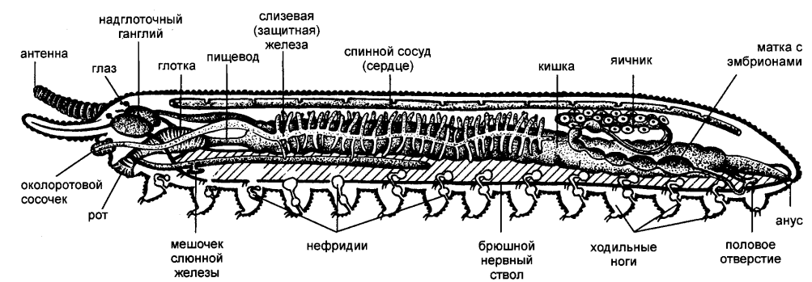
Рисунок 10 – Анатомия самки Onychophora

Длительное время онихофоры вызывали интерес исследователей главным образом как живой пример промежуточной стадии между уровнями организации червей и членистоногих. Как и у червей, у онихофор мягкое тело, гидростатический скелет, ресничные выделительные каналы и слой гладкой мускулатуры под эпителием. С членистоногими их сближает наличие конечностей, трахей, сердца с остиями, продольно разделенных кровеносных синусов и челюстей– производных придатков, в данном случае коготков, которыми оканчиваются ходильные ноги. Однако тонкая структура их общих для артропод особенностей явно указывает на независимую эволюцию онихофор и всех известных групп членистоногих. Если они и напоминают внешне, например, древних одноветвистых, то предками их считаться никак не могут. Трахеи онихофор, в частности,– это просто устроенные в основном неразветвленные трубочки, открывающиеся пучками через многочисленные (до 75) дыхальца, разбросанные по поверхности каждого «сегмента» с конечностями. Челюсти онихофор, движущиеся в переднезадней плоскости, действуют независимо друг от друга как разрывающие пищу приспособления (благодаря своим заостренным концам), а не в качестве жующих придатков. К другим особенностям относится строение вентральных нервных тяжей с их многочисленными комиссурами, но без «сегментарных» ганглиев.
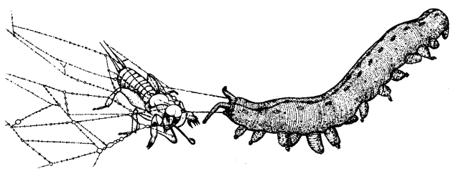
Рисунок 11 – Onychophora. Ловля добычи

2 Классификация онихофор
Phylum Onichophora – Тип Онихофоры
Classis Protracheata – Класс Первичнотрахейные
Familia Peripatidae – Семейство Перипатиды
Species Peripatus torquatus
Достигают 15 см длины, обитают в тропических районах Мексики, Центральной и севера Южной Америки, экваториальной Западной Африке и на юго-востоке Азии.

Familia Peripatopsidae – Семейство Перипатопсиды
Species Peripatoides novae-zealandiae
Обитают в Чили, Южной Африке, Австралии и Новой Зеландии.

Вопросы для самоконтроля:

1 Назовите особенности строения, биологии и классификации онихофор.
2 Объясните, почему онихофоры рассматривают как промежуточную стадию между уровнями организации червей и членистоногих.
3 Назовите особенности строения, биологии и классификации класса Первичнотрахейные.

Тема 4 ТИП ЩЕТИНКОЧЕЛЮСТНЫЕ, ИЛИ
МОРСКИЕ СТРЕЛКИ (CHAETOGNATHA)

1 Внешнее строение щетинкочелюстных
2 Внутреннее строение морских стрелок

1 Внешнее строение щетинкочелюстных
Хетогнаты, или морские стрелки (от греч. chaetae – щетинки и gnathos – челюсть) своё название получили по хватательным крючьям на голове, а «морскими стрелками» они названы из-за стреловидной формы тела и характерных резких бросков вперёд. Это исключительно морские организмы, большинство из которых живут в пелагиали, и лишь немногие – в составе бентоса. Обитают во всех океанах. Всего известно около 120 видов. Хищники, играют очень важную роль в морских трофических сетях и составляют в 5-10% биомассы морского планктона. Питаются ракообразными и другими организмами того же размера. Сами они поедаются более крупными хищниками, например рыбами. Развитие Chaetognatha проходит без личинки.
Chaetognatha – билатерально-симметричные животные, вытянутые в длину (2-120 мм), округлые или овальные в поперечном сечении. Тело подразделяется на голову и туловище (рисунок 12). Поперечная септа отделяет переднюю часть туловища с кишечником и женскими половыми органами, от задней, содержащей мужские гонады. Внешние контуры определяются одной или двумя парами боковых плавников и одним хвостовым плавником.
Боковые плавники придают телу прочность, необходимую для движения в воде. Как и хвостовой плавник, они неподвижны, состоят из эпидермиса и внеклеточного материала и усилены верхним и нижним рядами «плавниковых лучей».

2 Внутреннее строение морских стрелок
Покровы и полость тела. Эпидермис многослойный; однослойный лишь на вентральной стороне головы, на плавниках, глазах и внутренней стороне головного капюшона. Верхний слой выделяет секрет, который покрывает поверхность тела, образуя защитную плёнку, снижающую сопротивление воды. Под ним расположено несколько слоев клеток, содержащих много тонофиламентов. Отростки клеток, плотно контактирующие друг с другом, обеспечивают прочное, но эластичное соединение эпидермальных клеток.
Между эпидермисом и лежащими под ним тканями находится тонкий базальных матрикс (0,2-0,3 мкм), состоящий из основного вещества с коллагеновыми волокнами, расположенными в несколько слоев.
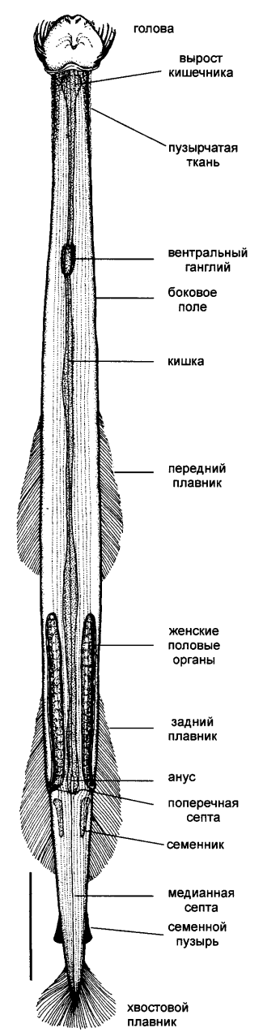
Рисунок 12 – Внешнее строение морской стрелки
Тонкая кутикула (1-2,5 мкм) покрывает лишь однослойный эпидермис нижней части головы, защищая эту область от повреждений твёрдыми покровами поедаемых животных.
Латеральные и вентральные пряжки представляют собой скелетные элементы эпидермиса. Морские стрелки имеют уникальное для животных образование – головной капюшон, возникший из складки кожи. Он снабжён мускулами-протракторами и ретракторами и может очень широко растягиваться над головой – непокрытым остаётся только отверстие надо ртом. Его гладкая поверхность способствует быстрому движению в воде. Он также может очень быстро сворачиваться, освобождая место хватательным крючьям для ловли добычи.
Обширная полость тела разделена поперечной септой на туловищный и хвостовой отсеки. Они выстланы эпителием и представляют собой настоящие целомические полости. В продольном направлении они разделены кишечными мезентериями и поперечной мускулатурой.
По паре более или менее сильно развитых лент продольной мускулатуры тянутся дорсально и вентрально от «шеи» до конца хвостового отдела. С каждой стороны тела между ними находится так называемое латеральное поле – слой секреторных клеток, некоторые из которых несут реснички. Голова очень подвижная, она представляет как бы единую массу мышц, скреплённых на вентральной стороне крупным поперечным мускулом, и включающую, кроме того, разнообразные крупные, тонкие и плоские мышцы.
Пищеварительная система. По обеим сторонам головы расположена серия очень подвижных хватательных крючьев (рисунок 13). Они захватывают добычу и отправляют её в рот. У верхушки головы находится ротовое поле, отграниченное одной или двумя парами рядов зубов. Зубы и крючья имеют сходную структуру. Они состоят из двух концентрических хитиновых трубок, суживающихся кверху, которые соединяются косо идущими ламеллами. Отростки базальных клеток заполняют полость «пульпы».
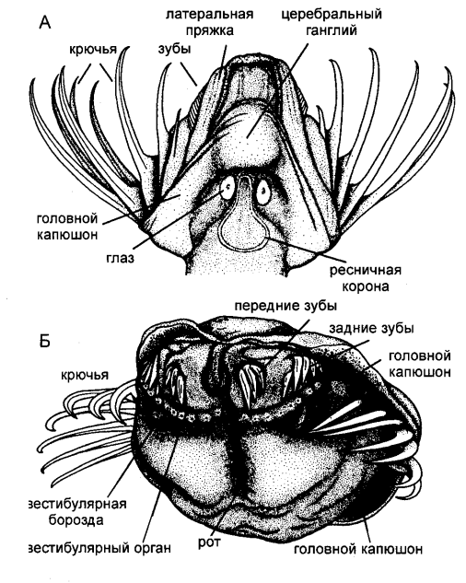
Рисунок 13 – Голова хетогнат
Зубы и крючья находятся в кутикулярных сумках, связанных с мускулатурой через клетки соединительной ткани. Их количество возрастает вплоть до наступления половой зрелости и снова сокращается у старых животных.
Секреты желёз пищевода и головы быстро парализуют добычу сильным нервным ядом тетродотоксином.
Пищеварительный тракт представляет собой сквозную трубку, гистологически и функционально разделённую на различные отделы. Он не имеет придатков, кроме коротких кишечных дивертикулов у некоторых видов. Бульбовидный пищевод окружён тонкими кольцевыми и продольными мускулами, и обладает различными типами клеток, продуцирующими разные секреты. Дорсально и вентрально кишечник поддерживается мезентериями и окружён тонким миоэпителием. В передней части находятся секреторные, а в задней – всасывающие клетки.
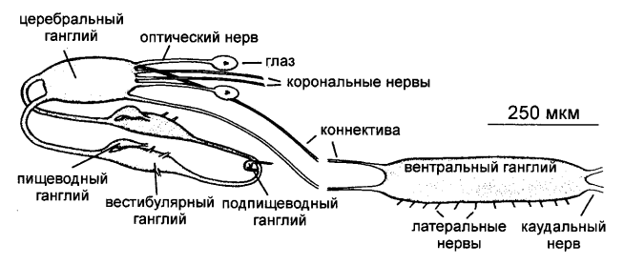
Рисунок 14 – Нервная система хетогнат

Нервная система и органы чувств. Хорошо развита. Центральные элементы представлены 6 ганглиями в замкнутом нервном кольце вокруг передней кишки вместе с крупным вентральным ганглием в туловище (рисунок 14). Церебральный ганглий соединён оптическими нервами с глазами, корональными нервами – с ресничной короной, а через длинные коннективы – с вентральным ганглием. В задней части церебрального ганглия заключены парный ретроцеребральный орган с крупными клетками и непарным выводным протоком. Парные вестибулярные и эзофагеальные ганглии обеспечивают иннервацию головных мускулов, в то время как от субэзофагеального ганглия берёт начало кишечный нерв.
От вентрального ганглия отходят 12 пар боковых (датеральных) и одна пара хвостовых (каудальных) нервов, которые разделяются на более тонкую нервную сеть в основании эпидермиса, распространяясь через неё на всё тело.
Органы чувств разнообразны и представлены ресничными рецепторами (механорецепторы), состоящими из групп клеток, которые расположены на эпидермисе или погружены в него. Расположены продольными и поперечными рядами по всему телу, демонстрируюя функциональное сходство с органами боковой линии первичноводных позвоночных.
Хетогнаты определяют положение только движущейся жертвы на небольшом расстоянии (несколько миллиметров). Они реагируют на колебания воды; эти вибрационные раздражения и принимаются ресничными рецепторами.
Вокруг ротового поля (вестибулюма) находятся многочисленные (отчасти парные) железы и органы чувств. Вестибулярный орган, расположенный под зубами, состоит из ряда папилл с порами, либо из утолщения с папиллами или без них, но всегда с порами. Этот орган продуцирует секрет, но ему приписывают также и сенсорную функцию. Под вестибулярным органом расположено отверстие маленького секреторного органа – вестибулярной борозды. Ещё дальше вниз находится поле из трансвестибулярных пор с ресничками или без них (хеморецепторы).
В парных глазах у видов Sagitta и Spadella находится по одной крупной пигментной клетке и нескольких сотен чувствительных клеток, частично заключённых в ней; их ресничные палочковидные фоторецепторные области содержат многочисленные ламеллярные мембраны, упакованные послойно. Глубоководные виды лишены глаз.
Половая система и размножение. Хетогнаты – это протерандрические гермафродиты. Их семенники в хвостовом отделе производят группы сперматогониев, которые плавают в полости тела и развиваются здесь в сперматозоиды.
Зрелые нитевидные сперматозоиды транспортируются через семяпроводы в семенные пузыри. Тонкий железистый эпителий внутри пузырей продуцирует секрет, который долгое время скрепляет освободившиеся сперматозоиды.
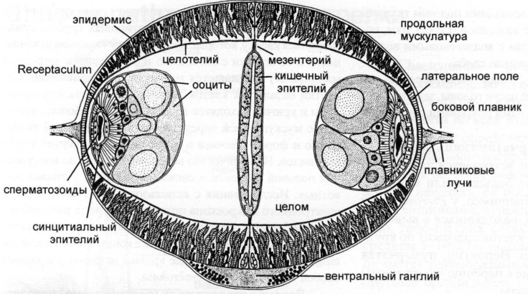
Рисунок 15 – Поперечный разрез тела щетинкочелюстных

Парные женские половые органы находятся в задней части туловищного отдела (рисунок 15-16) и могут протягиваться до области шеи. На стороне, прилегающей к кишечнику, гонады содержат половые клетки на различных стадиях развития, а на стороне, обращенной к стенке тела, расположен семяприёмник, принимающий и сохраняющий сперматозоиды, а позже служащий яйцеводом. Впереди септы, разделяющей туловище и хвостовой отдел, каждый яйцевод открывается наружу на вершине дорсолатеральной папиллы.

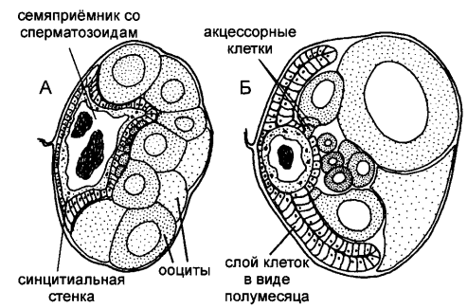
Рисунок 16 – Женские половые органы
Семяприёмник – орган с двойными стенками, имеющий внутренний синцитиальный эпителий. Сперматозоиды, связанные в массу, переносятся на поверхность тела к гонопорам и в семяприёмники. Затем они, чтобы достичь яйцеклеток, должны пройти через синцитий и две акцессорные клетки. Затем яйца выводятся в воду через семяприёмники, функционирующие как яйцеводы.
Развитие прямое.

Вопросы для самоконтроля:

1 Назовите особенности внешнего строения щетинкочелюстных.
2 Дайте характеристику внутреннего строения морских стрелок.
3 Опишите особенности строения пищеварительной системы щетинкочелюстных.
4 Опишите особенности строения нервной системы и органов чувств щетинкочелюстных.

ЛИТЕРАТУРА

1 Барнс, Р. Беспозвоночные: Новый обобщенный подход / Р. Барнс [и др.]. – М.: Мир, 1992. – 583 с.
2 Догель, В. А. Зоология беспозвоночных / В.А. Догель. – М.: Высшая школа, 1981. – 606 с.
3 Зоология беспозвоночных. Под ред. В. Вестхайде и Р. Ригера. В 2 Т. – М.: Т-во научных изданий КМК, 2008.
Т. 1: – М.: Т-во научных изданий КМК, 2008. – 521 с.
Т. 2: – М.: Т-во научных изданий КМК, 2008. – 433 с.
4 Лопатин, И.К. Зоология беспозвоночных: учеб. пособие / И.К. Лопатин, Ж.Е. Мелешко. – Мн.: БГУ, 2009 – 247 с.
5 Рупперт, Э. Зоология беспозвоночных. В 4 Т. / Э. Рупперт, Р. Фокс, Р. Барнс. – М.: Академия, 2008.
Т. 1. – М.: «Академия», 2008. – 485 с.
Т. 2. – М.: «Академия», 2008. – 438 с.
Т. 3. – М.: «Академия», 2008. – 488 с.
Т. 4. – М.: «Академия», 2008. – 350 с.
6 Цинкевич, В.А. Основы зоологии / В.А. Цинкевич, Е.И. Бычкова. – Мн.: Беларусь, 2012. – 303 с.

Производственно-практическое издание

Галиновский Николай Геннадьевич
Азявчикова Татьяна Владимировна

ЗООЛОГИЯ

Практическое руководство по темам УСР

для студентов специальности 1–31 01 01-02
«Биология (научно-педагогическая) деятельность»

Редактор В.И. Шкредова
Корректор В.В. Калугина

Подписано в печать ___________. Формат 60х84 1/16
Бумага офсетная. Ризография. Усл. печ. л. _____
Уч.-изд. л. ____ Тираж 100 экз. Заказ

Издатель и полиграфическое исполнение:
учреждение образования
«Гомельский государственный университет
имени Франциска Скорины»
ЛИ № 02330/0549481 от 14.05.2009
Ул. Советская, 104, 246019, г. Гомель

